Муниципальное автономное дошкольное образовательное учреждение
детский сад № 11 «Умка» г. Павлово

Консультация для педагогов
«Экологическое воспитание через игру»

Подготовила:
воспитатель
Захарова К.А.

2021г.

Дерево, трава, цветок и птица
Не всегда сумеют защититься.
Если будут уничтожены они,
На планете мы останемся одни.
Д. Родович

Бережное отношение к окружающей среде, уважение себя и окружающих, малых собратьев, чувство доброты, взаимопомощи, умение видеть красоту вокруг - все это должно закладывается с раннего детства. В этом существенна роль родителей и всех родных и близких, кто окружает маленького человечка.
Еще недавно об экологическом воспитании с раннего детства не велись разговоры и обсуждения, не писались статьи. Но сегодня говорится о необходимости начинания экологического воспитания уже в дошкольном возрасте, ведь именно в этом возрасте ребенок начинает отделять себя от окружающей среды, у него развивается ценностное отношение к природе, формируются основы нравственно – экологической позиции.
Дошкольник осваивает собственное психологическое пространство и возможность жизни в нем через игру. Именно посредством игры осуществляется воспитание, обучение и развитие ребенка.
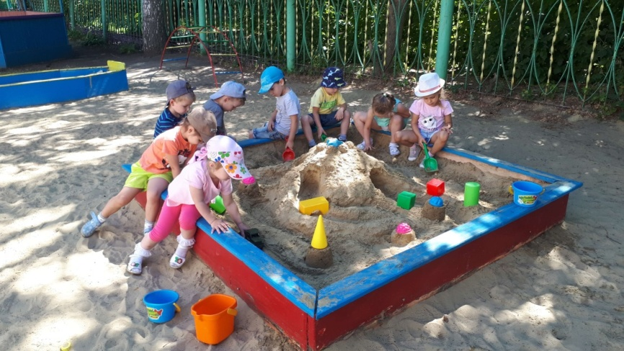
«Игра - это эмоциональная деятельность: играющий ребенок находится в хорошем расположении духа, активен и доброжелателен. Поэтому первый момент, который объединяет два аспекта педагогики (игру и ознакомление с природой), заключается в том, чтобы «погрузить детей в любимую деятельность и создать благоприятный эмоциональный фон для восприятия «природного» содержания». Второй момент, игра экологического содержания оказывает влияние на формирование бережного отношения к природе. Среди многообразия игр для дошкольников особое место принадлежит дидактическим играм. Дидактические игры - это разновидность игр с правилами, специально создаваемых педагогикой в целях воспитания и обучения детей. Эти игры направлены на решение конкретных задач обучения, но в то же время в них Дидактические игры экологического содержания разнообразны в зависимости от решаемых при их использовании задач. Использовать дидактические игры для расширения и углубления экологических представлений следует с учетом тех представлений, которые могут быть сформированы у детей старшего дошкольного возраста:
- о многообразии и разнообразии природных объектов, о растениях и животных как живых организмах;
- о взаимосвязях и взаимозависимостях в природе (между неживой и живой природой, между объектами живой природы);
- о человеке как части природы;
- о культуре поведения в природе.
Серия дидактических игр для воспитания эмоционально-ценностного отношения к природе включает игры:
1) для развития эстетического восприятия природы (чувства прекрасного в природе, эмоционального отношения к ней);
2) для формирования нравственно-оценочного опыта поведения дошкольников в природе. Суть дидактических игр для развития эстетического восприятия природы состоит в том, что дошкольники при непосредственном контакте с природными объектами (наблюдении или более близком контакте; прикосновении к растению, животному, поглаживание ствола, листьев и т.д.) должны рассказывать что-либо интересное об объекте природы. Это могут быть особенности внешнего вида, особенности роста, развития, ухода или случаи бережного (жестокого) отношения людей к растениям, животным. В процессе общения с природой в игровой форме у детей воспитывается эмоциональная отзывчивость, формируется умение и желание активно беречь и защищать природу, видеть живые объекты во всём многообразии их свойств и качеств, особенностей и проявлений; участвовать в создании необходимых условий для нормальной жизнедеятельности живых существ, находящихся в сфере детской досягаемости; понимать важность охраны природы, осознанно выполнять нормы поведения в природе.
Основу дидактических игр для формирования нравственно – оценочного опыта поведения в природе составляют определенные ситуации. В ходе игр обсуждаются последствия хороших и сверстников, идёт поиск собственных решений в трудных ситуациях, дети учатся мотивировать свои решения. Эффективность дидактических игр экологического содержания целиком зависит от создания условий и правильного их использования. Необходимым условием для успешной реализации дидактической игры экологического содержания является наличие игрового материала: комплекты игрушек, куклы, изображающие персонажей известных сказок, разнообразный раздаточный материал, комплекты настольно-печатных игр. Эффективность игры зависит от действий и подготовки воспитателя. Он продумывает, организует игру, готовит необходимую атрибутику, насыщает игру действиями, диалогами, через которые и осуществляется дидактическая цель. Чем разнообразнее по содержанию игровые действия, тем интереснее и эффективнее игровые приемы. Проведение дидактических игр в естественных условиях имеет свои сложности: дети легко отвлекаются, переключают свое внимание на посторонние предметы, на людей и т. д. Поэтому в таких играх целесообразно применять наглядный художественно оформленный материал, придумывать интересные игровые моменты, действия, занять всех детей решением единой задачи. Можно использовать сказочного героя. При помощи него можно провести любую игру, например "Лесная полянка", Весенний лес", "Построй домик животному", "Приготовь лекарство" и т. д. Игру можно оформить и музыкальным сопровождением. Детям очень нравятся игры, участвуя в которых они могут выиграть, опираясь на свои знания. В процессе экологического образования дошкольников используются следующие виды дидактических игр:
Предметные - это игры с использованием различных предметов природы (листья, шишки, семена, камешки и т.д.) Предметные игры рекомендуется использовать с целью уточнения и конкретизации знаний детей о качествах и свойствах объектов природы. Предметные игры учат детей обследовать, развивают сенсорику ребенка. Как пример предметных игр можно привести – «Чудесный мешочек», «Вершки и корешки, «С чьей ветки детки», «Узнай по вкусу» и т.д. Предметные игры можно использовать во всех возрастных группах, как в коллективных занятиях, так и индивидуальных, усложняя содержание игры в зависимости от возрастных и индивидуальных возможностей детей.
Настольно-печатные - это игры типа лото, домино, разрезных картинок («Зоологическое лото», «Ботаническое лото», «Ягоды и фрукты» «Грибы» и пр.). Данные игры дают возможность систематизировать знания детей о растениях, животных, явлениях природы. Большое влияние они оказывают на развитие логического мышления дошкольников.
Словесные игры - это игры, не требующие никакого наглядного материала. Их содержанием являются устные вопросы относительно уже имеющихся у детей представлений о мире природы. Примером словесных игр могут быть ответы на различные вопросы: «Кто летает, кто бегает, а кто прыгает?», «Когда это бывает?», «Кто живет в воде, кто летает в воздухе, кто живет на земле?» и пр. Словесные игры проводятся с целью закрепления, обобщения, систематизации имеющихся у детей представлений о мире природы. Они являются эффективным средством развития внимания, памяти, сообразительности дошкольников, хорошо развивают речь детей. Данный вид игр не требует специальных условий, его можно организовать как в помещении, так и на прогулке.
Подвижные игры, природоведческого характера связаны с подражанием повадкам животных, их образу жизни. Это игры типа «Наседка с цыплятами», «Мыши и кот», «Солнышко и дождик», «Волки и овцы» и т.д. Подражая действиям, имитируя звуки, дети закрепляют знания; получаемая в ходе игры радость способствует углублению интереса к природе.
Большое значение для развития детей имеют творческие игры, связанные с природой. В них дошкольники отражают впечатления, полученные в процессе занятий и повседневной жизни. Основная особенность творческих игр: они организуются и проводятся по инициативе самих детей, которые действуют самостоятельно.
Одним из видов творческих игр являются строительные игры с природным материалом (песок, снег, глина, камешки, шишки и т.д.). В этих играх дети познают свойства и качества материалов, совершенствуют свой чувственный опыт. В каждой возрастной группе должны быть созданы условия для игр с природным материалом во все времена года. Это песочные дворики и столы, резиновые фигурки людей и животных, фанерные силуэты домов и деревьев, шишки, веточки, желуди, репейник, металлические каркасы, с помощью которых лепят снежные фигурки, печатки для создания «картин» на снегу, оборудование для поделки цветного льда и т.д. Игра, как метод экологического воспитания, это игра, специально организованная воспитателем и привнесенная в процесс познания природы и взаимодействия с ней. Игра помогает детям усвоить качество предметов и уточнить представления, полученные в процессе наблюдения в природе. Формирует у детей мотивацию к познанию, учитывая возрастные особенности детей, создаёт условия эмоционального комфорта, способствует формированию отзывчивости, как одно из необходимых нравственных качеств дошкольников.
Дошкольный возраст - оптимальный этап в развитии экологической культуры личности. В этом возрасте ребенок начинает выделять себя из окружающей среды, развивается эмоционально-целостное к окружающему, формируются основы нравственно- экологических позиций личности, которые проявляются во взаимодействиях ребенка с природой, а также в его поведении с природе. Именно благодаря этому появляется возможность формирования экологических знаний у детей, норм и правил взаимодействия с природой, воспитания сопереживания к ней, активности в решении экологических проблем.
Одним из эффективных и наиболее интересных для детей средством экологического воспитания является игра. Игра доставляет много радости и содействует всестороннему развитию. В процессе игр формируется знания об окружающем мире, воспитываются познавательные интересы, любовь к природе. Играя в игры с природоведческим материалом, дети знакомятся со свойствами и качествами, состояниями объектов природы, усваивают способы установления этих свойств. Игры способствуют развитию у детей наблюдательности и любознательности, пытливости, вызывают у них интерес к объектам природы. Только через игровые действия ребенок сможет познать многообразие окружающей природы и определить собственное место в ней.
Помогая ребенку войти в нее и научиться чувствовать себя там как дома, мы делаем жизнь маленького человека интереснее и насыщеннее.

